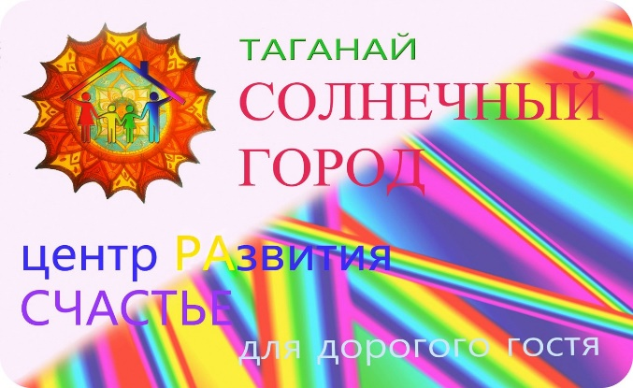
СЦЕНАРИЙ ПРАЗДНИКА БОГА КУПАЛЫ
27-28 ИЮНЯ 2015 год
МЕСТО ВСТРЕЧИ: Челябинская область, Кусинский район, поселок Магнитка, улица Таганайская, 9
Организационный взнос: 418 рублей с взрослого человека (дети без оплаты).
Проезд и питание: за свой счет.
ПОДГОТОВКА: Иметь необходимо!!!
- Защитные средства от насекомых – спрей и спиральки.
- Палатки.
- Спальные места: матрацы, одеяла, подушки (кто как хочет спать).
- Защитную пленку от дождя.
- Купальные костюмы, полотенце.
- Предметы личной гигиены.
- Емкость для воды – вода ВКУСНЕЙШАЯ!
- Посуду и кружки.
Немного ведических знаний:
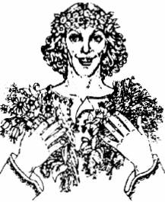
БОГ КУПАЛА (Купало) — Бог, который дает человеку возможность сотворить всякие Омовения и проводит Обряды Очищения Телес, Души и Духа от различных хворей-болезней. Бог, наставляющий на радостную и счастливую жизнь.
Купала — веселый и прекрасный Бог, одевающийся в легкие белые одеяния, украшенные цветами. На голове Бога Купалы венок из прекрасных цветов.
Купалу почитали как Бога теплого времени Лета, полевых цветов и полевых плодов. Многие Славяно-Арийские Роды, занимающиеся полеводством, почитали Бога Купалу наравне с Богиней Макошью и Богиней Тарой, а также Богами — Перуном и Велесом.
Первое очищение (Очищение Тела). Каждый присутствующий на празднике в День Бога Купала должен омыть свое тело в священных водах (реки, озера, водоема и т.д.), чтобы смыть с себя усталость и грязь.
Второе очищение (Очищение Души). Для того, чтобы присутствующие на празднике в День Бога Купала могли очистить свою Душу, возжигают большие костры, и все желающие прыгают через эти костры, ибо Огонь сжигает весь негатив и очищает ауру и Душу человека.
Третье очищение (Очищение Духа). Каждый Общинник Старовер, присутствующий на празднике в День Бога Купала, а также желающие могут очистить и укрепить свой Дух. Для этого из горящих углей большого костра создают Огненный Круг, по которому Староверы-Инглинги из различных Родовых, Славянских и Арийских Общин ходят босиком. Тех желающих, кто впервые решился пройти по углям, дабы очистить и укрепить свой Дух, Общинники ведут через Огненный Круг за руку.
В связи с тем, что Купала является Богом-Покровителем Небесного Чертога Коня во Сварожьем Круге, в этот день принято купать коней, заплетать в гривы разноцветные ленты и украшать их полевыми цветами.
Гимн-Правьславление:
Купала, Бозе наш! Славен и Триславен извечно Буди! Тя все-Родно прославляем, на земли наша призываем! Даруй нам всякое очищение, для Бозех наша в правьславьление! Даруй Родам наша обильну жатву на полях страдных, и полные закрома в хоромах наша Ныне и присно и от Круга до Круга! Тако бысть, тако еси, тако буди!

27 ИЮНЯ, СУББОТА

Время | Практика, мероприятие | Ведущий
11:00 | Знакомство, обустройство | Литке Светлана
12:00 | Знакомство, общий круг | Гильманова Роза
13:00 | Мастер-класс «Хороводы судьбы» | Лихватских Татьяна
14:00 | Мастер-класс «Лошадкины посиделки» (изготовление символа Бога Купалы) | Позднякова Надежда
15:00 | ОБЕД | Тютченко Анна
16:00 | Кресение Тела: омовение в горной речке | Литке Светлана
17:00 | Мастер-класс «Травы» | Борискова Наталья
18:00 | Чаепитие. Посиделки.
19:00 | УЖИН | Тютченко Анна
20:00 | Молодецкие забавы и хороводы | Вавилов Сергей и Лихватских Татьяна
22:00 | Костёр. Правьславление Бога Купалы | Литке Светлана
23:00 | Кресение Души: прыжки через костер. | Вавилов Сергей
24:00 | Кресение Духа: хождение по углям | Вавилов Сергей
00:00 | ОТДЫХ
28 ИЮНЯ, ВОСКРЕСЕНЬЕ
6:00 | РАДЕНИЕ  ОМОВЕНИЕ | Вавилов Сергей  Литке Светлана
8:00 | ЗАВТРАК | Тютченко Анна
9:00 | Мастер-классы | Литке Светлана
13:00 | ОБЕД | Тютченко Анна
14:00 | Сборы и отъезд

